О внесении изменений в постановление акимата Западно-Казахстанской области от 16 июля 2015 года № 175 "Об утверждении регламента государственной услуги "Выдача архивных справок"
Утративший силу
Постановление акимата Западно-Казахстанской области от 1 июля 2017 года № 193. Зарегистрировано Департаментом юстиции Западно-Казахстанской области 28 июля 2017 года № 4874. Утратило силу постановлением акимата Западно-Казахстанской области от 30 июля 2019 года № 178
Сноска. Утратило силу постановлением акимата Западно-Казахстанской области от 30.07.2019 № 178 (вводится в действие по истечении десяти календарных дней после дня первого официального опубликования).
Примечание РЦПИ.
В тексте документа сохранена пунктуация и орфография оригинала.
Руководствуясь Законами Республики Казахстан от 23 января 2001 года "О местном государственном управлении и самоуправлении в Республике Казахстан", от 15 апреля 2013 года "О государственных услугах" акимат Западно-Казахстанской области ПОСТАНОВЛЯЕТ:
1. Внести в постановление акимата Западно-Казахстанской области от 16 июля 2015 года №175 "Об утверждении регламента государственной услуги "Выдача архивных справок" (зарегистрированное в Реестре государственной регистрации нормативных правовых актов №3985, опубликованное 5 сентября 2015 года в газете "Орал өңірі" и "Приуралье") следующие изменения:
в заголовок на государственном языке вносится изменение, на русском языке не меняется;
в пункт 1 на государственном языке вносится изменение, на русском языке не меняется;

регламент государственной услуги "Выдача архивных справок", утвержденный указанным постановлением, изложить в новой редакции, согласно приложению к настоящему постановлению.
2. Государственному учреждению "Управление культуры, архивов и документации Западно-Казахстанской области" (Дүйсентегі С.Т.) обеспечить государственную регистрацию данного постановления в органах юстиции, его официальное опубликование в эталонном контрольном банке нормативных правовых актов Республики Казахстан и в средствах массовой информации.
3. Контроль за исполнением настоящего постановления возложить на заместителя акима Западно-Казахстанской области Токжанова М.Л.
4. Настоящее постановление вводится в действие со дня первого официального опубликования.
Аким области | А. Кульгинов
Приложение
к постановлению акимата
Западно-Казахстанской области
от "1" июля 2017 года № 193
Утвержден
постановлением акимата
Западно-Казахстанской области
от 16 июля 2015 года №175
Регламент государственной услуги "Выдача архивных справок"
1. Общие положения
1. Государственная услуга "Выдача архивных справок" (далее – государственная услуга) оказывается коммунальным государственным учреждением "Государственный архив Западно-Казахстанской области", его филиалами и районными государственными архивами (далее – услугодатель).
Государственная услуга оказывается на основании стандарта государственной услуги "Выдача архивных справок", утвержденного приказом Министра культуры и спорта Республики Казахстан от 17 апреля 2015 года №138 "Об утверждении стандартов государственных услуг в области архивного дела" (Зарегистрирован в Министерстве юстиции Республики Казахстан 20 мая 2015 года №11086) (далее - Стандарт).
Прием заявления и выдача результата оказания государственной услуги осуществляется через:
1) канцелярию услугодателя;
2) Департамент "Центр обслуживания населения" - филиал некоммерческого акционерного общества "Государственная корпорация "Правительство для граждан" по Западно-Казахстанской области (далее – Государственная корпорация);
3) веб-портал "электронного правительства" www.egov.kz (далее-портал).
2. Форма оказываемой государственной услуги: электронная (частично автоматизированная) и (или) бумажная.
3. Результат оказания государственной услуги – архивная справка о подтверждении либо ответ об отсутствии следующих сведений социально-правового характера: трудового стажа, размера заработной платы, возраста, состава семьи, образования, награждения, перечисления пенсионных взносов и социальных отчислений, присвоения ученых степеней и званий, несчастного случая, нахождения на излечении или эвакуации, применения репрессий, реабилитации жертв массовых политических репрессий, проживания в зонах экологического бедствия, пребывания в местах лишения свободы, сведений об актах гражданского состояния, о правоустанавливающих и идентификационных документах и (или) заверенные копии или архивные выписки из архивных документов (далее - справка).
Форма предоставления результата оказания государственной услуги – бумажная.
На портале выдается уведомление с указанием места и даты получения результата оказания государственной услуги.
В случае предоставления услугополучателем неполного пакета документов, предусмотренных пунктом 9 Стандарта работник Государственной корпорации отказывает в приеме заявления и выдает расписку по форме, согласно приложению 2 к Стандарту.
4. Государственная услуга оказывается бесплатно физическим и юридическим лицам (далее-услугополучатель).
2. Описание порядка действий структурных подразделений (работников) услугодателя в процессе оказания государственной услуги
5. Основанием для начала процедуры (действия) по оказанию государственной услуги является:
1) представление услугополучателем (либо его представителя по доверенности) услугодателю или в Государственной корпорации заявления и перечень документов, указанных в пункте 9 Стандарта;
2) на портале запрос в форме электронного документа, удостоверенного электронной цифровой подписью (далее - ЭЦП) услугополучателя.
6. Содержание каждой процедуры (действия), входящей в состав процесса оказания государственной услуги, длительность его выполнения:
1) работник услугодателя принимает документы услугополучателя указанных в пункте 9 Стандарта и регистрирует заявление и в течение 15 (пятнадцати) минут направляет документы руководителю услугодателя;
2) руководитель услугодателя определяет ответственного исполнителя услугодателя, накладывает резолюцию, документы передает ответственному исполнителю услугодателя в течение 30 (тридцати) минут;
3) ответственный исполнитель услугодателя в течение 9 (девяти) рабочих дней осуществляет поиск информации и готовит проекты результата государственной услуги и направляет на подпись к руководителю услугодателя;
4) руководитель услугодателя в течение 1 (одного) рабочего дня подписывает результат государственной услуги;
5) сотрудник услугодателя в течение 15 (пятнадцати) минут выдает услугополучателю готовый результат государственной услуги.
В случаях, когда для оказания государственной услуги необходимо изучение документов двух и более организаций, а также периода более чем за 5 (пять) лет, услугодателем срок оказания государственной услуги продлевается не более чем на 30 (тридцать) календарных дней после истечения срока оказания государственной услуги, о чем извещается услугополучатель посредством отправки письма по адресу, указанному в заявлении, в течение 3 (трех) календарных дней со дня продления срока рассмотрения.
7. Результат процедуры (действия) по оказанию государственной услуги, который служит основанием для начала выполнения следующей процедуры (действия):
1) принятие у услугополучателя документов и передача руководителю услугодателя документов;
2) направление документов руководителем услугодателя ответственному исполнителю услугодателя;
3) подготовка ответственным исполнителем услугодателя проектов результата государственной услуги или мотивированный ответ об отказе;
4) подписание руководителем услугодателя результата государственной услуги;
5) выдача результата государственной услуги услугополучателю ответственным исполнителем услугодателя.
3. Описание порядка взаимодействия структурных подразделений (работников) услугодателя в процессе оказания государственной услуги
8. Перечень структурных подразделений (работников) услугодателя, которые участвуют в процессе оказания государственной услуги:
1) сотрудник услугодателя;
2) ответственный исполнитель услугодателя;
3) руководитель услугодателя.
4. Описание порядка взаимодействия с Государственной корпорацией и (или) иными услугодателями, а также порядка использования информационных систем в процессе оказания государственной услуги
9. Описание порядка обращения в Государственной корпорации и (или) к иным услугодателям, длительность обработки запроса услугополучателя:
1) работник Государственной корпорации в течение 5 (пяти) минут проверяет правильность заполнения заявления и полноту пакета документов, предоставленных услугополучателем.
Максимально допустимое время ожидания до получения государственной услуги, оказываемой на месте в день обращения услугополучателя 20 (двадцать) минут;
2) процесс 1 – ввод работника Государственной корпорации в автоматизированное рабочее место Интегрированной информационной системы Государственной корпорации (далее АРМ ИИС Государственной корпорации) логина и пароля (процесс авторизации) для оказания услуги;
3) процесс 2 – выбор работником Государственной корпорации услуги, вывод на экран формы запроса для оказания услуги и ввод оператором Государственной корпорации данных услугополучателя, а также данных по доверенности представителя услугополучателя (при нотариально удостоверенной доверенности, при ином удостоверении доверенности не заполняются) в течение 3 (трех) минут;
4) процесс 3 – направление запроса через шлюз электронного правительства (далее – ШЭП) в государственную базу данных физических лиц/ государственную базу данных юридических лиц (далее - ГБД ФЛ или ГБД ЮЛ) о данных услугополучателя, а также в Единую нотариальную информационную систему (далее - ЕНИС) – о данных доверенности представителя услугополучателя в течение 1 (одной) минуты;
5) условие 1 – проверка наличия данных услугополучателя в ГБД ФЛ или ГБД ЮЛ, данных доверенности в ЕНИС в течение 1 (одной) минуты;
6) процесс 4 – формирование сообщения о невозможности получения данных в связи с отсутствием данных услугополучателя в ГБД ФЛ или ГБД ЮЛ, данных доверенности в ЕНИС в течение 2 (двух) минут;
7) процесс 5 - направление электронного документа (запроса услуго-получателя) удостоверенного (подписанного) ЭЦП оператора Государственной корпорации через ШЭП в автоматизированное рабочее место регионального шлюза электронного правительства (далее - АРМ РШЭП) в течение 2 (двух) минут.
10. Описание процесса получения результата оказания государственной услуги через Государственной корпорации, его длительность:
1) процесс 6 – регистрация электронного документа в АРМ РШЭП в течение 2 (двух) минут;
2) условие 2 - проверка (обработка) услугодателем соответствия приложенных услугополучателем документов, указанных в стандарте (заявление, документ, удостоверяющий личность) и основаниям для оказания услуги в течение 2 (двух) минут;
3) процесс 7 - формирование сообщения об отказе в запрашиваемой услуге в связи с имеющимися нарушениями в документах услугополучателя в течение 5 (пяти) минут или получение услугополучателем через оператора Государственной корпорации расписки о приеме соответствующих документов;
4) процесс 8 - получение услугополучателем через оператора Государственной корпорации результата услуги (выдача архивных справок по запросу) сформированной АРМ РШЭП (в течение 11 (одиннадцати) рабочих дней с момента сдачи пакета документов в Государственную корпорацию).
Функциональные взаимодействия информационных систем, задействованных при оказании государственной услуги через Государственной корпорации приведены диаграммой согласно приложению 1 к настоящему регламенту.
11. Описание порядка обращения и последовательности процедур (действий) услугодателя и услугополучателя при оказании государственной услуги через портал:
1) услугополучатель осуществляет регистрацию на портале с помощью индивидуального идентификационного номера (далее – ИИН) и (или) бизнес идентификационного номера (далее – БИН), а также пароля (осуществляется для незарегистрированных услугополучателей на портале);
2) процесс 1 – ввод услугополучателем ИИН и (или) БИН и пароля (процесс авторизации) на портале для получения услуги;
3) условие 1 – проверка на портале подлинности данных о зарегистрированном услугополучателе через ИИН и (или) БИН и пароль;
4) процесс 2 – формирование порталом сообщения об отказе в авторизации в связи с имеющимися нарушениями в данных услугополучателя;
5) процесс 3 – выбор услугополучателем услуги, указанной в настоящем регламенте, вывод на экран формы запроса для оказания услуги и заполнение услугополучателем формы (ввод данных) с учетом ее структуры и форматных требований, прикрепление к форме запроса необходимых копий документов в электронном виде, указанных в пункте 9 Стандарта, а также выбор услугополучателем регистрационного свидетельства ЭЦП для удостоверения (подписания) запроса;
6) условие 2 – проверка на портале срока действия регистрационного свидетельства ЭЦП и отсутствия в списке отозванных (аннулированных) регистрационных свидетельств, а также соответствия идентификационных данных (между ИИН и (или) БИН, указанным в запросе и ИИН и (или) БИН, указанным в регистрационном свидетельстве ЭЦП);
7) процесс 4 – формирование сообщения об отказе в запрашиваемой услуге в связи с не подтверждением подлинности ЭЦП услугополучателя;
8) процесс 5 – направление электронного документа (запроса услугополучателя) удостоверенного (подписанного) ЭЦП услугополучателя через ШЭП в АРМ РШЭП для обработки запроса услугодателем;
9) условие 3 – проверка услугодателем соответствия приложенных услугополучателем документов, указанных в пункте 9 стандарта, которые являются основанием для оказания услуги;
10) процесс 6 - формирование сообщения об отказе в запрашиваемой услуге в связи с имеющимися нарушениями в документах услугополучателя;
11) процесс 7 – получение услугополучателем результата услуги (уведомление в форме электронного документа), сформированного порталом.
Результат оказания государственной услуги направляется услугополучателю в "личный кабинет" в форме электронного документа, удостоверенного ЭЦП руководителя услугодателя, в течение 11 (одиннадцати) рабочих дней с момента обращения на портал.
Функциональные взаимодействия информационных систем, задействованных при оказании государственной услуги через портал приведены диаграммой согласно приложению 2 к настоящему регламенту.
12. Обжалование решений, действий (бездействия) услугодателя и (или) его должностных лиц, Государственной корпорации и (или) их работников по вопросам оказания государственной услуги, осуществляется в соответствии с главой 3 Стандарта.
13. Подробное описание последовательности процедур (действий), взаимодействий структурных подразделений (сотрудников) услугодателя в процессе оказания государственной услуги, отражается в справочнике бизнес-процессов оказания государственной услуги "Выдача архивных справок" согласно приложению 3 к настоящему регламенту.
Приложение 1
к регламенту государственной
услуги "Выдача архивных
справок"
Диаграмма функционального взаимодействия информационных систем, задействованных при оказании государственной услуги через Государственной корпорации

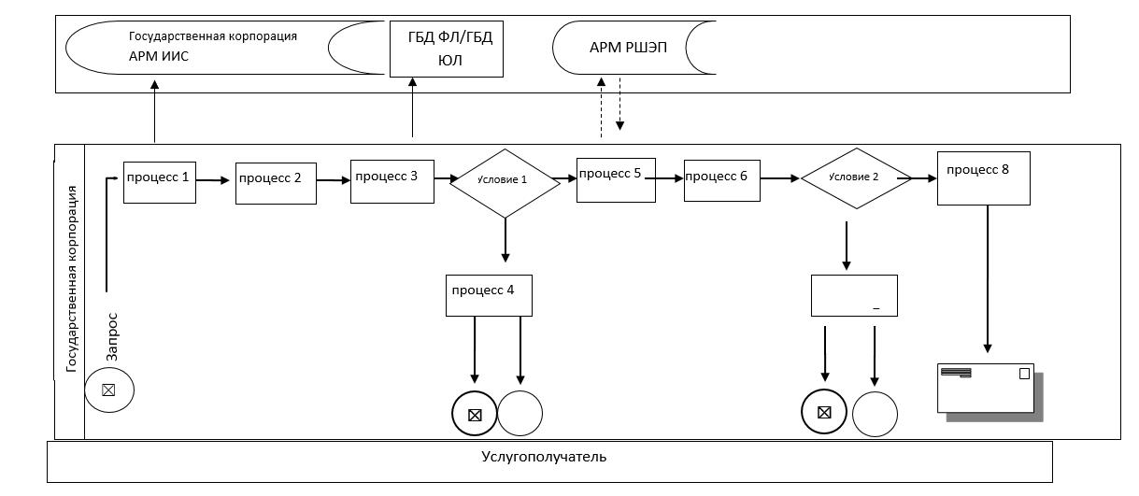

Приложение 2
к регламенту государственной
услуги "Выдача архивных
справок"
Диаграмма функционального взаимодействия при оказании государственной услуги через портал

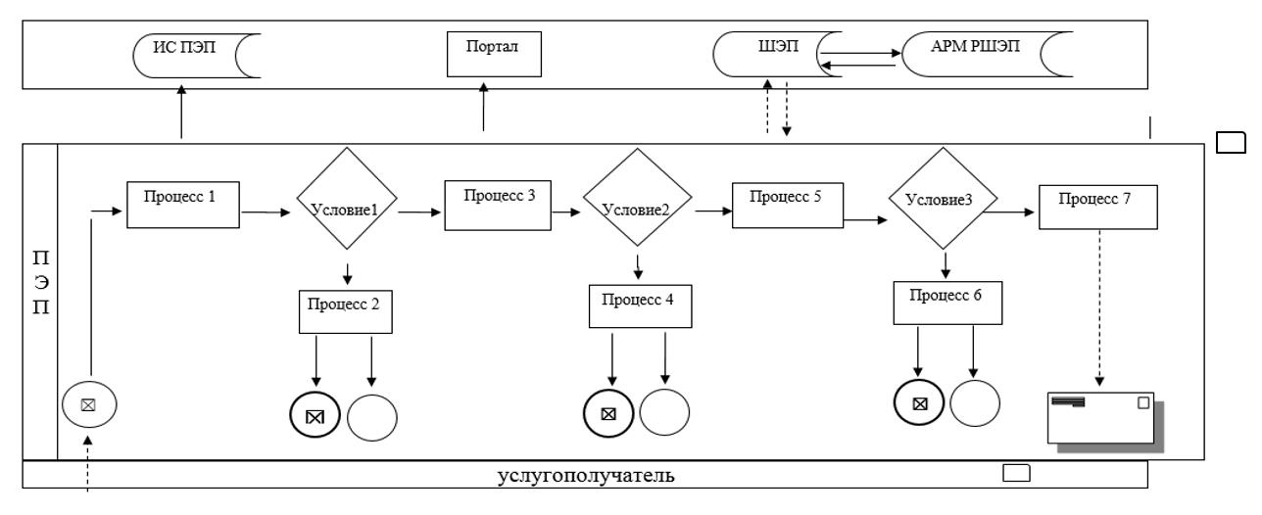

Приложение 3
к регламенту государственной
услуги "Выдача архивных
справок"
Справочник бизнес-процессов оказания государственной услуги "Выдача архивных справок"

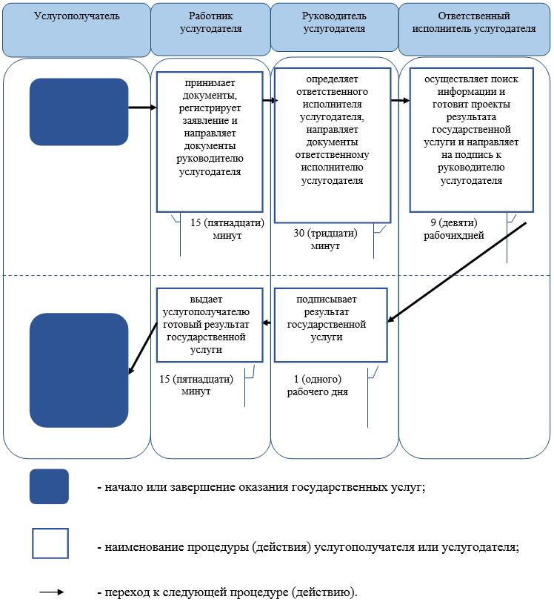

© 2012. РГП на ПХВ «Институт законодательства и правовой информации Республики Казахстан» Министерства юстиции Республики Казахстан

